ГОСУДАРСТВЕННОЕ СОБРАНИЕ  (ИЛ ТУМЭН)  РЕСПУБЛИКИ САХА (ЯКУТИЯ) | 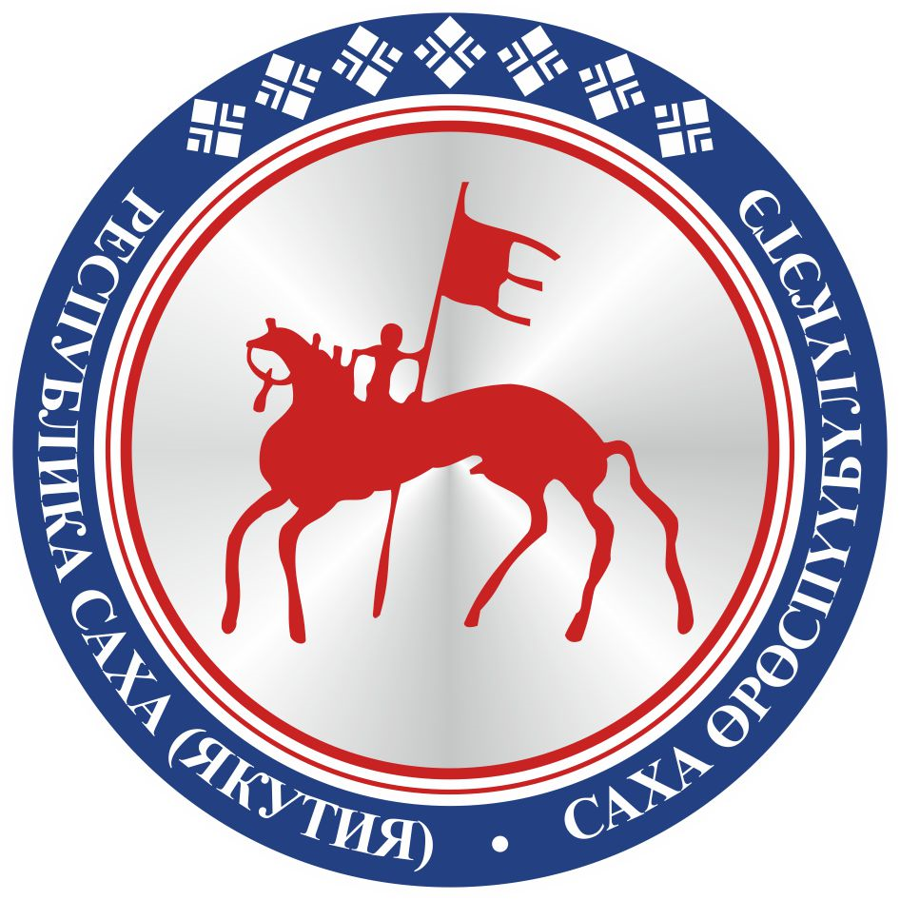 | САХА ЈРЈСПҐҐБҐЛҐКЭТИН  ИЛ ТYMЭНЭ
П О С Т А Н О В Л Е Н И Е |  | У У Р А А Х

Об обращении Костромской областной Думы к Министру спорта
Российской Федерации П.А.Колобкову об ускорении принятия нормативного правового акта, устанавливающего порядок присвоения квалификационных категорий тренеров и квалификационных категорий специалистов в области физической культуры и спорта, а также квалификационные требования
к присвоению данных категорий

Государственное Собрание (Ил Тумэн) Республики Саха (Якутия) п о с т а н о в л я е т:
1. Поддержать обращение Костромской областной Думы к Министру спорта Российской Федерации П.А.Колобкову об ускорении принятия нормативного правового акта, устанавливающего порядок присвоения квалификационных категорий тренеров и квалификационных категорий специалистов в области физической культуры и спорта, а также квалификационные требования к присвоению данных категорий.
2. Направить настоящее постановление в Костромскую областную Думу.
3. Настоящее постановление вступает в силу с момента его принятия.

Председатель Государственного Собрания
(Ил Тумэн) Республики Саха (Якутия) П.ГОГОЛЕВ

г.Якутск, 21 ноября 2019 года
ГС № 354-VI

